Diocesi di Nardò – Gallipoli
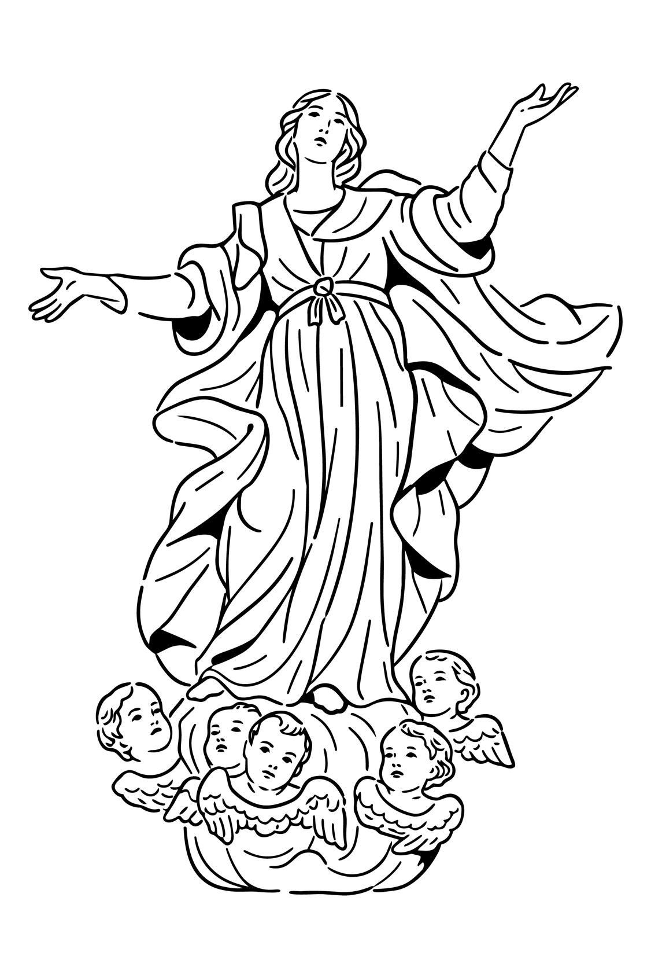
Parrocchia di Maria SS. Assunta - NARDÒ

APPUNTAMENTI PARROCCHIALI
dal 28 settembre – 4 ottobre 2026

Lunedì, 28 settembre 2026 •  Memoria di San Venceslao, martire e dei Santi Lorenzo Ruiz e Compagnii, martiri | Messe:  ore 18.00, Chiesa del Carmine  ore 18.00, Chiesa di S. Domenico

ore 18.00 – Chiesa di S. Domenico Inizio della Novena della Madona del Rosario

ore 19.30 – Gallipoli, Teatro Italia Convegno Diocesano

Martedì, 29 settembre 2026 •  Festa dei Santi Michele, Gabriele e Raffaele, arcangeli | Messe:  ore 18.00, Chiesa di S. Antonio  ore 19.00, Chiesa di S. Domenico

ore 17.30 – Cattedrale Riunione dei Ministri straordinari della CE

ore 19.30 – Sala del Chiostro dei Carmelitani
“Migranti. Volti, storie e speranze”. Incontro in occasione della Giornata del Migrante e del Rifugiato. Interventi di don Amleto Provenzano, direttore dell’Ufficio Diocesano Migrantes, e il prof. Antonio Ciniero dell’Università del Salento

Mercoledì, 30 settembre 2026 •  Memoria di San Girolamo, presbitero e dottore della Chiesa | Messe:  ore 18.00, Chiesa del Carmine  ore 19.00, Chiesa di S. Domenico

ore 17.00 – Cattedrale
Riunione dell’Apostolato della Preghiera

Giovedì, 1 ottobre 2026 •  Memoria di S.Teresa di Gesù Bambino, vergine e dott. d. Chiesa | Messe:  ore 18.00, Chiesa del Carmine  ore 19.00, Chiesa di S. Domenico

ore 19.30 – Sede
Riunione della Comunità Capi dell’AGESCI Nardò/1

Venerdì, 2 ottobre 2026 •  Memoria dei Santi Angeli custodi  I Venerdì | Messe:  ore 18.00, Chiesa del Carmine  ore 19.00, Chiesa di S. Domenico

Sabato, 3 ottobre 2026 •  Memoria di Santa Maria in sabato | Messe:  ore 18.00, Chiesa del Carmine  ore 19.00, Chiesa di S. Domenico  ore 19.30, Chiesa di S. Antonio

ore 15.30 – Locali di Via don Minzoni Ripresa degli incontri di catechesi dell’ACR

Domenica, 4 ottobre 2026 •  XXVII Domenica del Tempo Ordinario  Festa di San Francesco d’Assisi, patrono d’Italia  III Settimana del Salterio | Messe:  Basilica Cattedrale – ore 9.00, 10.30, 19.00  Chiesa del Carmine – ore 8.30, 18.00

ore 11.30 – Chiesa di S. Domenico
Supplica alla Madonna del Rosario

sito web: www.cattedralenardo.it e-mail: cattedralenardo@gmail.com

